Hướng dẫn cài đặt và chạy Thien-OCR bằng Docker

1. Yêu cầu hệ thống
- Máy đã cài Docker Desktop.
- Có thể dùng thêm Docker Compose để quản lý dịch vụ dễ dàng hơn.
- Mã nguồn Thien-OCR đã được lưu trữ trên GitHub.

2. Clone mã nguồn
bash
Sao chépChỉnh sửa
git clone https://github.com/shubaka3/Thien-OCR.gitcd Thien-OCR/app

3. Cấu trúc thư mục
Ví dụ:
css
Sao chépChỉnh sửa
Thien-OCR/
├── app/
│ ├── Dockerfile
│ ├── requirements.txt
│ ├── main.py
Có các file main khác : mainv2.txt, mainv3.txt là nơi chứa source cũ có thể backup hoặc tùy chọn dùng chúng, v3 là nhẹ và ổn với chữ latin(English/Vietnamese không dấu)

4. Dockerfile mẫu
Tạo file Dockerfile trong thư mục app (nếu chưa có):

5. Tạo file requirements.txt

6. Build image Docker
Từ thư mục app/:
docker build -t thien-ocr .

7. Chạy container
Ví dụ muốn chạy cổng 9000 trên máy chủ, ánh xạ với cổng 8000 trong container:
docker run -d -p 9000:8000 --name thien-ocr-container thien-ocr
Giải thích:
- -d: chạy nền.
- -p 9000:8000: ánh xạ port máy host : port container.
- --name: đặt tên container dễ quản lý.
- thien-ocr: tên image đã build.

8. Kiểm tra container đang chạy
docker ps

9. Truy cập ứng dụng
- Mở trình duyệt và truy cập địa chỉ:
http://localhost:9000
- Nếu ứng dụng là FastAPI, có thể truy cập tài liệu API:
http://localhost:9000/docs

10. Dừng và xóa container
- Dừng container:
docker stop thien-ocr-container
- Xóa container:

docker rm thien-ocr-container

11. (Tuỳ chọn) Sử dụng Docker Compose
Nếu muốn chạy nhanh hơn và dễ quản lý cấu hình, có thể tạo file docker-compose.yml:
Phần này nên đưa dockerfile cho AI để AI gen ra Docker Compose
tác dụng: dễ chỉnh port và 1 số thứ trong Docker Compose mà không cần phải tắt toàn bộ server, build lại từ đầu

12. Tóm tắt quy trình
- Clone mã nguồn.
- Xác minh Dockerfile và requirements.txt.
- Build image bằng docker build.
- Chạy container bằng docker run hoặc docker-compose.
- Truy cập ứng dụng qua trình duyệt.
- Quản lý container bằng docker stop và docker rm khi cần.

Demo

Tesseract - Tiếng Việt
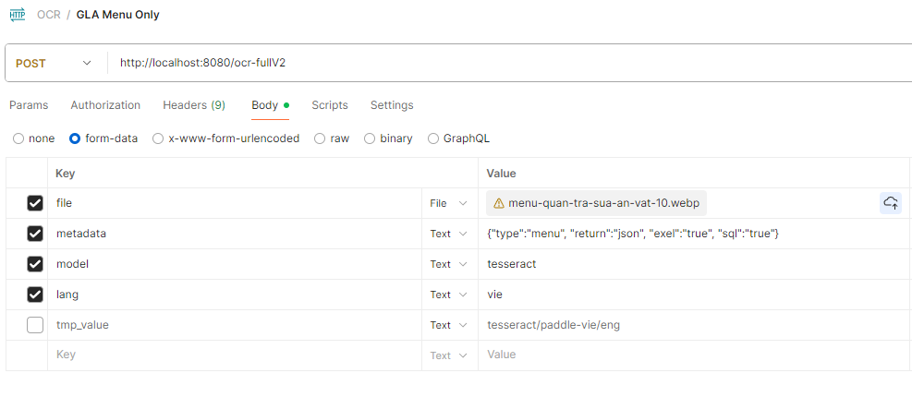
Tmp_value để đó cho dễ copy, chúng ta cũng không dùng đến metadata ( trừ khi đưa vào workflow)
hiện tại chỉ dùng:
- file
- model
- lang
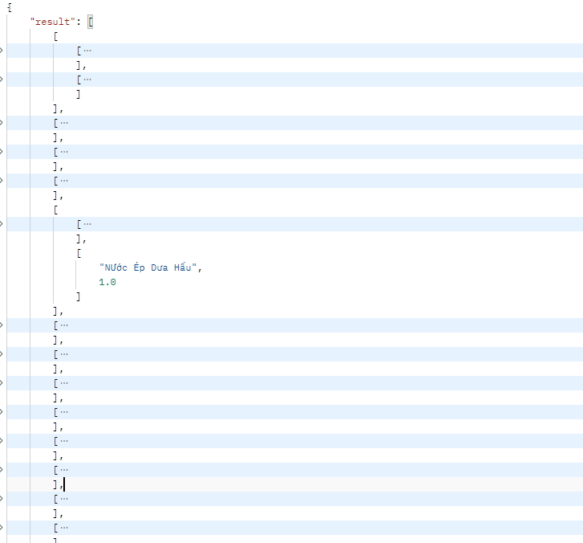
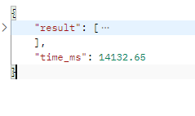
Result này lấy từ model tesseract trả về:
- Result:
Box: tọa độ ảnh
Text: text trích xuất được
- Time_ms: thời gian

Với model tesseract hiệu quả tiếng việt rất tốt nhưng kém về:
- Chất lượng trích xuất: Nhận diện được chữ ở tọa độ đó nhưng trích xuất ra sai chính tả
- Chất lượng scan: Nhận diện chữ ở tọa độ còn kém đối với các ảnh có Desing khó
- Thời gian: thời gian trích xuất chậm trung bình 20 giây

Paddle - Chữ latin(A,B,C,D...vv)

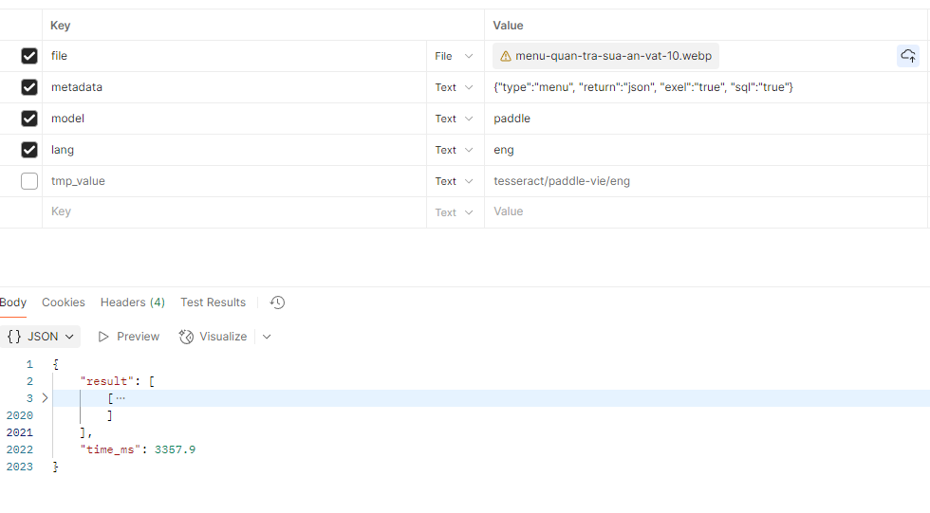
Result này lấy từ model paddle trả về:
- Result:
Box: tọa độ ảnh
Text: text trích xuất được
- Time_ms: thời gian

Với model paddle hiệu quả Latin cực tốt:
- Chất lượng trích xuất: Cực tốt, nhận diện được trên 95% chữ tron ảnh ( nếu chúng ta nhìn được chắc chắn paddle sẽ nhìn được)
- Chất lượng scan: Bắt tọa độ cực tốt
- Thời gian cực nhanh, như trên ảnh là 3,3 giây, so với tesseract 14 giây
Ảnh để training
